**บันทึกการขายสด**

วิธีการทำรายการขาย

• เข้า **ระบบการขาย** > **บันทึกการขาย** > **บันทึกการขายสด**

• กดปุ่ม **ขายสด** เพื่อทำรายการสร้างรายการจองรถ

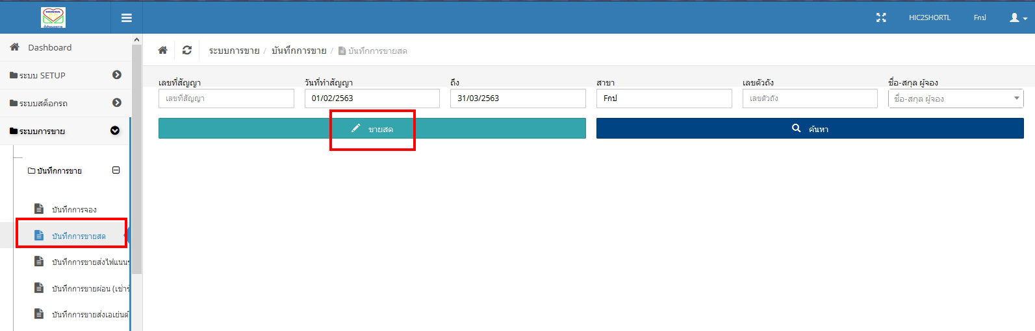

• ระบุข้อมูลการขาย ในส่วนนี้หากยังไม่มีชื่อลูกค้าในระบบ ให้ไปเพิ่มข้อมูลลูกค้าก่อน

• กรณีที่ระบุเลขตัวถัง และกิจกรรมการขายแล้วระบบจะไปดึงราคาสแตนดาร์ดมาให้อัตโนมัติ แต่หากไม่พบสแตนดาร์ด ให้สาขาแจ้งส่วนกลางเพื่อกำหนดสแตนดาร์ดก่อนครับ

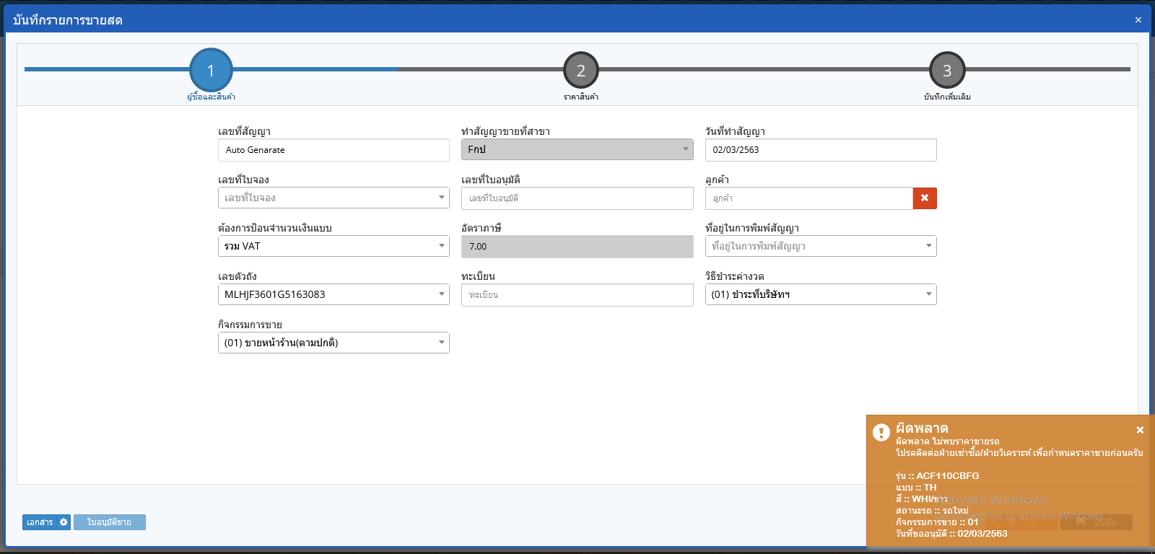

• กรณีที่มีสแตนดาร์ดแล้ว ระบบจะแจ้งเตือนว่าได้มีการดึงสแตนดาร์ดรถแล้วครับ

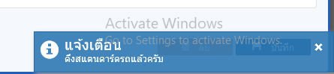

• เมื่อระบุข้อมูลในในส่วนของผู้ซื้อและสินค้าเรียบร้อยแล้ว ให้ไปในส่วนที่ 2 ราคาสินค้า ซึ่งในส่วนนี้จะเห็นว่าระบบดึงราคารถมาให้แล้ว

แต่กรณีที่มีประกันชั้นหนึ่งด้วย สาขาต้องเลือกว่าเป็นประกันของบริษัทไหน และ**อาจต้องแก้ไขราคาขายเพิ่มเติม**

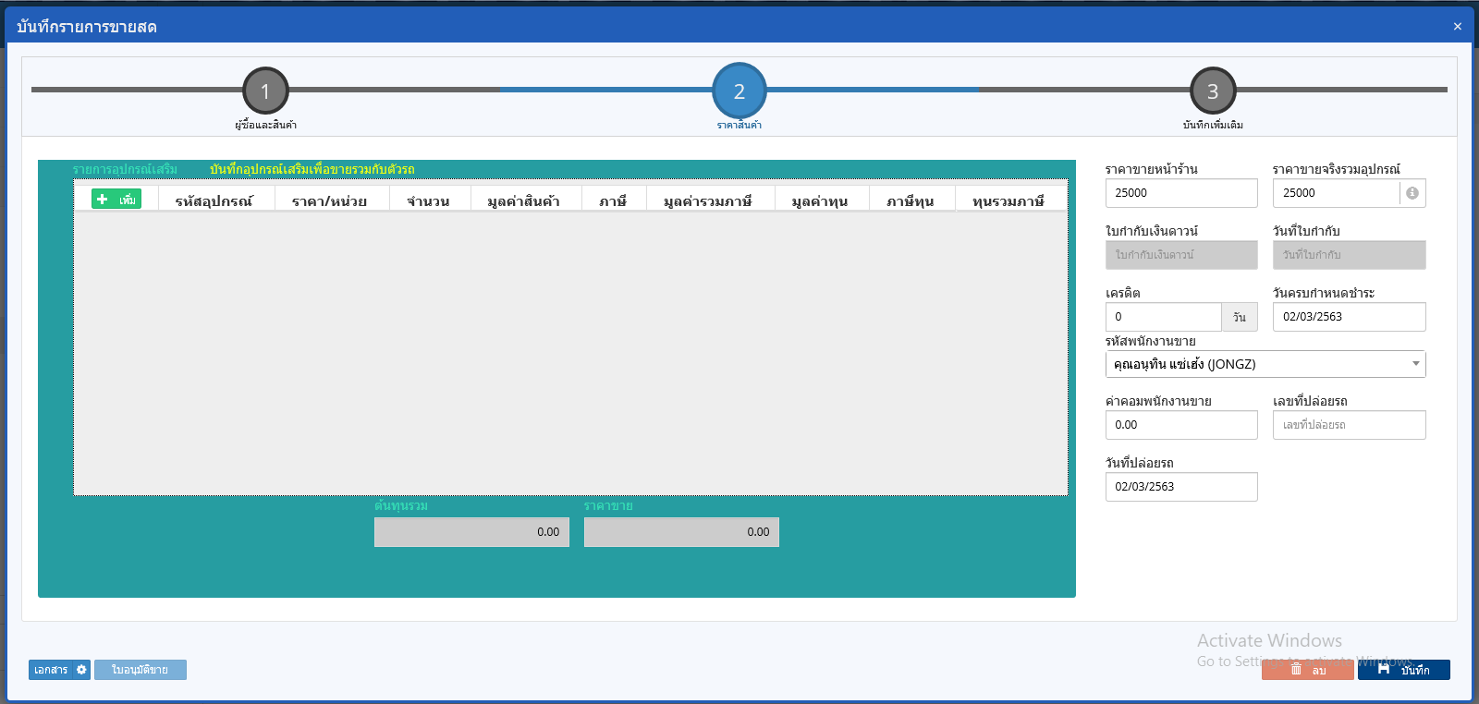

• จากนั้นให้ระบุเพิ่มเติมเกี่ยวกับสัญญานี้ โดยไปที่หัวข้อที่ 3 บันทึกเพิ่มเติม ในส่วนนี้สาขาจะต้องทำรายการตัดบิลของแถมใน DASI ให้เรียบร้อยแล้ว เพื่อที่จะดึงเลขที่บิลใน DASI มาอัตโนมัติ ซึ่งในที่นี้ระบบจะดึงรายการสินค้าที่แถม และจำนวนค่าของแถมมาจาก DASI อัตโนมัติ

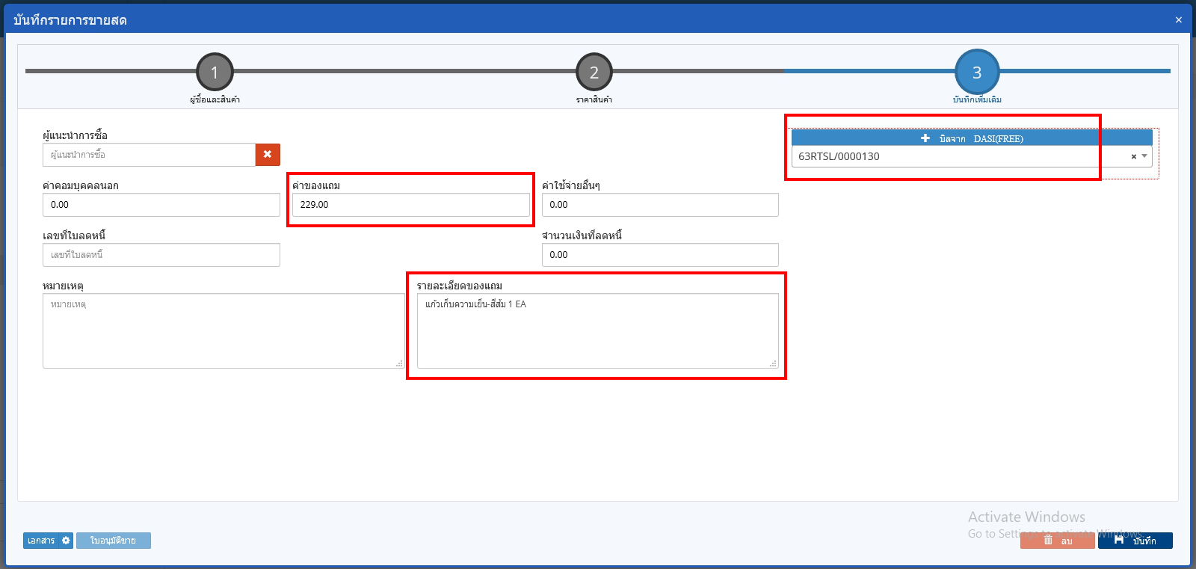

• ตรวจสอบข้อมูลให้ถูกต้อง และกดบันทึก ระบบจะมีให้ยืนยันอีกครั้งเพื่อบันทึกรายการ